Vodiy hududlaridagi sabzavot ekinlardan ajratib olingan nematodalar hamda tuproq va suv havzalaridan ajratib olingan mikroorganizmlarni o‘rganish

Kirish
O‘zbekiston Respublikasi qishloq xo‘jaligida sabzavot ekinlari eng muhim tarmoqlardan biri hisoblanadi. Sabzi, pomidor, piyoz, karam, bodring va boshqa sabzavot turlari aholining oziq-ovqat xavfsizligini ta’minlash, so g‘lom ovqatlanish uchun zarur bo‘lgan vitamin va minerallar manbai sifatida katta ahamiyatga ega. Biroq ushbu ekinlarning yuqori hosildorligini saqlash uchun tuproq unumdorligini ta’minlash va o‘simliklarga zarar yetkazuvchi kasallik hamda zararkunandalarga qarshi samarali kurash choralarini ishlab chiqish talab etiladi.
Sabzavot ekinlarida keng tarqalgan muammolardan biri – fitoparazit nematodalar ta’siridir. Nematodalar sabzavot ildiz tizimiga hujum qilib, oziqlanish jarayonini buzadi, o‘simliklarni sust o‘sishiga, hosil sifatining yomonlashishiga va hosildorlikning pasayishiga olib keladi. Bundan tashqari, tuproq va suv havzalarida mavjud bo‘lgan mikroorganizmlar ham o‘simliklarning o‘sishida ham foydali, ham zararli rol o‘ynaydi. Shu sababli mazkur tadqiqot mavzusi dolzarb bo‘lib, unda Vodiy hududlaridagi sabzavot ekinlari ildizidan ajratib olingan nematodalar, shuningdek, tuproq va suv havzalaridan ajratilgan mikroorganizmlar o‘rganildi.
Maqsad: sabzavot ekinlaridan ajratilgan nematodalarni, shuningdek, tuproq va suv havzalaridan ajratib olingan mikroorganizmlarning xilma-xilligini aniqlash.

Adabiyotlar sharhi
Fitoparazit nematodalar sabzavot ekinlarining eng xavfli zararkunandalaridan biri hisoblanadi. Ularning sabzavot ekinlariga yetkazadigan zarari ko‘pincha yashirin bo‘lib, hosil yig‘im-terimigacha sezilmasligi mumkin. Ammo hosil sifatining pasayishi, ildizlardagi deformatsiya va o‘simliklarning sust o‘sishi orqali ularning ta’siri aniq namoyon bo‘ladi. Meloidogyne turiga mansub ildiz tugunchali nematodalar (M. incognita, M. hapla va boshqalar) sabzi, pomidor, bodring va karam kabi ekinlarda keng tarqalgan. Ilmiy manbalarda (Sasser & Freckman, 1987) keltirilishicha, ushbu nematodalar sabzavotlarda hosildorlikni 20–80 % gacha kamaytirishi mumkin.
Pratylenchus penetrans kabi root-lesion nematodalari ham sabzavotlarda keng uchrab, ildizlarda jigarrang nekrotik dog‘lar hosil qiladi. Bunday zararlanishlar ikkilamchi qo‘ziqorin va bakterial infeksiyalar uchun kirish eshigi bo‘lib xizmat qiladi. Heterodera turkumiga mansub sist nematodalar esa sabzi kabi ildizmevalarda uchrab, ularning sifati va bozorbopligini keskin pasaytiradi.
Nematodalar nafaqat mustaqil ravishda zarar yetkazadi, balki tuproqdagi boshqa patogen mikroorganizmlar bilan sinergik ta’sir ko‘rsatadi. Masalan, Meloidogyne spp. bilan zararlangan sabzavot ildizlari Rhizoctonia solani, Fusarium oxysporum yoki Pythium spp. kabi qo‘ziqorinlar bilan birgalikda ildiz chirishini kuchaytiradi (Back et al., 2002). Shuningdek, Pectobacterium carotovorum kabi bakteriyalar ham nematodalar ta’sirida osonroq rivojlanadi va sabzavotlarda yumshoq chirish kasalligini qo‘zg‘atadi.
Tuproq mikrobiotasining o‘rni alohida ahamiyatga ega. Foydali mikroorganizmlar, masalan, Bacillus subtilis, Pseudomonas fluorescens va Trichoderma harzianum kabi biokontrol agentlari patogenlarga qarshi antagonistik ta’sir ko‘rsatadi. Arbuskulyar mikoriza zamburug‘lari (Glomus spp., Rhizophagus spp.) esa ildizlarning oziqlanishini yaxshilaydi, fosfor va boshqa minerallarni o‘zlashtirishni tezlashtiradi, shuningdek, o‘simliklarning stress omillariga chidamliligini oshiradi (Smith & Read, 2008).
Saidova G. (2020) o‘zining 'Tuproq mikrobiologiyasi asoslari' asarida tuproqdagi mikroorganizmlar xilma-xilligi va ularning o‘simliklar o‘sishidagi ahamiyatini batafsil yoritib bergan. Unga ko‘ra, foydali bakteriyalar nafaqat oziqlanish jarayonini yaxshilaydi, balki o‘simlik gormonlari – auxin va gibberellinlarni ishlab chiqarish orqali ham o‘simliklarning tezroq o‘sishini rag‘batlantiradi.
Suv havzalaridan ajratilgan mikroorganizmlar ham o‘simliklar hayotida muhim rol o‘ynaydi. Bekmurodov H. (2019) O‘zbekiston suv havzalaridagi mikroorganizmlar xilma-xilligi' kitobida ko‘rsatganidek, suvdagi bakteriya va zamburug‘lar organik moddalarni parchalash orqali ekotizim barqarorligini ta’minlaydi. Ularning ayrimlari tuproqqa o‘tib, sabzavot ekinlari rizosferasida faoliyat yuritadi.
Xalqaro manbalarda (Nicol et al., 2011) qayd etilishicha, dunyo bo‘yicha har yili nematodalar sabzavot va boshqa ekinlarda milliardlab dollar miqdorida iqtisodiy zarar yetkazadi. Shu sababli ilmiy tadqiqotlarda nematodalarni aniqlash, ularning tarqalishini nazorat qilish va ularga qarshi biokontrol vositalar ishlab chiqish masalalari ustuvor yo‘nalishlardan biridir.
Adabiyotlarning umumiy tahlilidan ko‘rinib turibdiki, sabzavot ekinlarida uchraydigan nematodalar va mikroorganizmlar murakkab ekologik tizimni hosil qiladi. Ularning o‘zaro ta’siri natijasida kasalliklar tarqalishi, hosildorlikning pasayishi va ekotizim barqarorligining buzilishi kuzatiladi. Mazkur jarayonlarni chuqur o‘rganish va ularga qarshi integratsiyalashgan kurash choralarini ishlab chiqish qishloq xo‘jaligi uchun muhim ahamiyat kasb etadi.

Materiallar va metodlar
Tadqiqot Farg‘ona vodiysi sharoitida, 2024–2025-yillarda olib borildi. Namuna olish uchun sabzi, pomidor, piyoz va karam ekinlarining sog‘lom hamda zararlangan ko‘rinishdagi ildiz tizimlaridan 50 dan ortiq namuna yig‘ildi. Har bir daladan kamida 10 ta o‘simlik tanlab olindi va ildiz qismi hamda rizosfera tuprog‘i steril sharoitda alohida polietilen paketlarda laboratoriyaga yetkazildi. Suv havzalari (ariqlar, kanallar, kichik ko‘llar)dan ham 20 ta suv namunalari 500 ml hajmdagi steril idishlarda yig‘ildi. Namuna yig‘ish jarayonida harorat, namlik va pH ko‘rsatkichlari ham qayd etildi.
Nematodalarni ajratish. Ajratib olishda Baermann usuli qo‘llanildi, bunda ildiz namunalari filtr qog‘oz ustiga joylashtirilib, 48 soat davomida suv muhitida inkubatsiya qilindi. Shuningdek, sentrifugatsiya (sukroza gradienti yordamida, 1500 rpm, 5 daqiqa) va filtratsiya metodlari ham qo‘llandi. Ajratilgan nematodalar 60 % glitserin eritmasida fiksatsiya qilinib, keyinchalik morfologik diagnostika uchun ishlatildi. Identifikatsiya mikroskop ostida (40× va 100× kattalashtirishda) asosiy morfologik belgilar – og‘iz stiletining uzunligi, dum shakli, sist yoki tugunchalarning mavjudligi – bo‘yicha amalga oshirildi. Ba’zi namunalar molekulyar tahlil uchun saqlab qo‘yildi (DNK ajratib olish uchun CTAB usuli).
Mikroorganizmlarni ajratish. Tuproq va suv namunalaridan mikroorganizmlar klassik mikrobiologik usullar asosida ajratildi. Nutrient agar (NA) umumiy bakteriyalar uchun, Potato dextrose agar (PDA) zamburug‘lar uchun ishlatildi. Aktinomitsetlarni aniqlash uchun Starch casein agar muhitidan foydalanildi. Namunalarning seriysiz suyultirish (10⁻¹–10⁻⁶) usuli orqali 0,1 ml suspenziya muhitlarga sepildi va 28 ± 2 °C haroratda 48–72 soat davomida inkubatsiya qilindi. O‘sib chiqqan koloniyalar morfologik belgilar (koloniya shakli, rangi, tuzilishi) asosida dastlabki tavsiflandi. Keyinchalik Gramlash bo‘yicha bo‘yoqlash, oksidaza va katalaza testlari, shuningdek, Pseudomonas fluorescens uchun King’s B muhitida floresans sinovi bajarildi.
Statistik tahlil. Har bir tajriba uch marta takrorlandi (n=3). Olingan natijalar Microsoft Excel va R dasturlarida qayta ishlanib, o‘rtacha qiymat ± standart og‘ish shaklida ifodalandi. Nematodalar va mikroorganizmlar tarqalishi o‘rtasidagi bog‘liqlik χ² testi yordamida baholandi.
Natijalar va muhokama
Sabzavot ekinlari ildizlaridan ajratilgan nematodalar morfologik belgilari asosida aniqlanib, ularning xilma-xilligi qayd etildi. Sabzi ildizlarida asosan Meloidogyne spp. (M. incognita, M. hapla) kuzatildi; pomidor ildizlarida esa Pratylenchus spp. ko‘proq tarqaldi, piyoz namunalarida esa Heterodera spp. sistlari uchradi. Tajriba ma’lumotlariga ko‘ra, nematodalarning umumiy uchrash chastotasi sabzida 65 %, pomidorda 52 %, piyozda esa 38 % ni tashkil etdi (1-rasm).

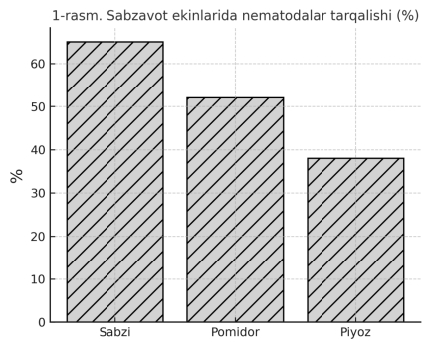

Tuproq namunalari tarkibida foydali mikroorganizmlar yuqori darajada qayd etildi. Bacillus spp. koloniyalari 72 % namunada, Pseudomonas fluorescens esa 54 % namunada aniqlandi. Aktinomitsetlar koloniyalari ham ko‘p uchrab, ular tuproq unumdorligini oshirishda muhim o‘rin tutishi kuzatildi (2-rasm).

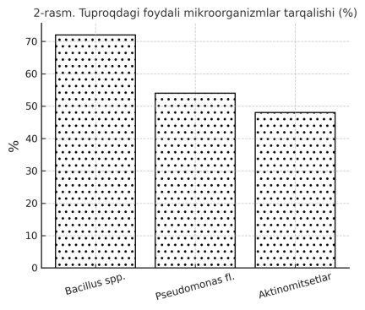

Suv havzalaridan ajratilgan mikroorganizmlar xilma-xilligi yuqori bo‘lib, bakteriyalar (80 %), mikroskopik suv o‘tlar (15 %) va ayrim zamburug‘lar (5 %) uchrashi qayd etildi. Ayniqsa, suvdagi Cyanobacteria va Chlorella turlari ekotizim barqarorligida faol rol o‘ynaydi (3-rasm).

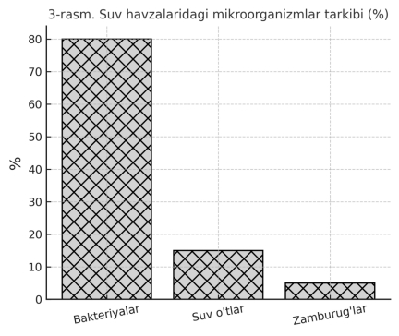

O‘tkazilgan tadqiqotlar shuni ko‘rsatdiki:
1. Sabzavot ekinlarida fitoparazit nematodalar keng tarqalgan bo ‘lib, ular hosildorlikka salbiy ta’sir ko‘rsatadi.
2. Tuproq namunalari tarkibida foydali mikroorganizmlar (Bacillus spp., Pseudomonas spp., aktinomitsetlar) mavjud bo‘lib, ular biokontrol ahamiyatiga ega.
3. Suv havzalaridan ajratilgan mikroorganizmlar xilma-xilligi ekotizimning barqarorligini ko‘rsatadi.
4. Adabiyotlarda qayd etilganidek, nematodalar ko‘pincha boshqa patogenlar bilan kompleks tarzda uchrab, kasalliklarning og‘ir kechishiga sabab bo‘ladi.
Mazkur tadqiqot natijalari sabzavot ekinlarini himoya qilishda, tuproq unumdorligini saqlashda va ekotizimni barqarorlashtirishda muhim ahamiyatga ega.

Foydalanilgan adabiyotlar
1.Sasser, J.N., Freckman, D.W. (1987). A world perspective on nematology: the role of the society. In: Vistas on Nematology. Society of Nematologists, Hyattsville, USA. link
2.Back, M.A., Haydock, P.P.J., Jenkinson, P. (2002). Disease complexes involving plant parasitic nematodes and soilborne pathogens. Plant Pathology, 51(6): 683–697. link
3.Smith, S.E., Read, D.J. (2008). Mycorrhizal Symbiosis. 3rd Edition. Academic Press. link
4.Nicol, J.M., Turner, S.J., Coyne, D.L., den Nijs, L., Hockland, S., Maafi, Z.T. (2011). Current nematode threats to world agriculture. In: Genomics and Molecular Genetics of Plant-Nematode Interactions, Springer. link
5. Saidova G. (2020). Tuproq mikrobiologiyasi asoslari. Toshkent.
6. Bekmurodov H. (2019). O‘zbekiston suv havzalaridagi mikroorganizmlar xilma-xilligi. Farg‘ona.
7.Abduvaliyev A. (2021). Sabzavot ekinlarining kasalliklari va ularga qarshi kurash choralari. Toshkent.
8.Shermatova D. (2017). O‘simlik nematodologiyasi asoslari. Samarqand.

